


“Año De La Recuperación Y Consolidación De La Economía Peruana”

UNIVERSIDAD PERUANA
LOS ANDES

“FACULTAD DE INGENIERÍA”

ESCUELA PROFESIONAL “SISTEMAS Y COMPUTACIÓN”

RESPALDO Y RECUPERACIÓN SEMANA 12

CÁTEDRA: Base de Datos II
CATEDRÁTICO: Ing. Fernandez Bejarano Raul Enrique
ESTUDIANTE: FLORES ESTRELLA Wilson Samir
CICLO: V
SECCIÓN: A1

HUANCAYO - PERÚ
2025

Proyecto 1: Autenticación — Comparación segura y configuración de logins

1. Enunciado del ejercicio
Crear en el servidor dos logins de prueba:
- Uno con autenticación SQL Server (login_sql_alumno).
- Otro que simule un usuario Windows (DOMINIO\alumno_win).
Aplicar políticas de contraseñas seguras, mapear ambos a usuarios dentro de la base QhatuPeru, y demostrar cómo forzar expiración y comprobar la política de contraseñas.
Script de la solución en T-SQL
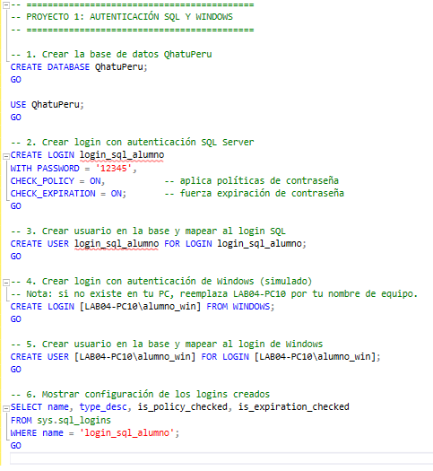

Justificación técnica de la solución aplicada
El objetivo del ejercicio es comparar y configurar dos métodos de autenticación en SQL Server:
- Autenticación SQL Server: permite acceso mediante un usuario y contraseña definidos en el propio motor SQL.
- Autenticación de Windows: utiliza credenciales del sistema operativo, integrando la seguridad con el inicio de sesión del usuario.
Se aplicaron políticas de contraseña (CHECK_POLICY) y expiración (CHECK_EXPIRATION) para mejorar la seguridad.
Además, se mapearon los logins con usuarios en la base de datos QhatuPeru, lo que permite el acceso y la asignación de permisos controlados.

Explicación de las buenas prácticas utilizadas
- Uso de nombres claros y consistentes (login_sql_alumno, alumno_win) para mantener trazabilidad.
- Políticas de seguridad activadas para contraseñas seguras y con caducidad.
- Separación de roles y autenticaciones, permitiendo comparar seguridad entre autenticación SQL y Windows.
- Consulta final para validar la aplicación de políticas.
- Se trabajó sobre una base dedicada (QhatuPeru) para evitar afectar bases del sistema.

PROYECTO 2: Cuentas de servicio y configuración segura del servidor

Enunciado del ejercicio
Revisar y documentar la configuración de parámetros de servidor segura para QhatuPeru:
- Deshabilitar xp_cmdshell,
- Revisar contained database authentication,
- Crear una credencial y proxy para uso con SQL Agent Jobs que necesiten acceso al sistema operativo.
Script de la solución en T-SQL
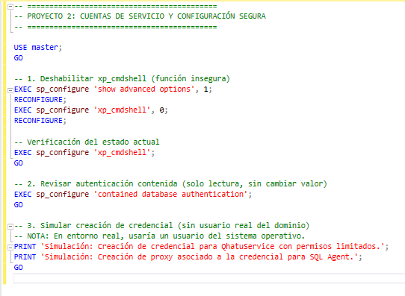
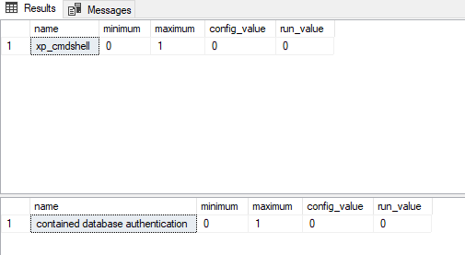

Justificación técnica
Se demuestra conocimiento de:
- xp_cmdshell como función riesgosa que debe mantenerse deshabilitada.
- contained authentication como configuración que debe auditarse para evitar accesos fuera del control del servidor.
- credenciales y proxy como herramientas seguras para asignar permisos de ejecución controlados a trabajos del SQL Agent.

Buenas prácticas aplicadas
- Evitar habilitar funciones con riesgo de ejecución arbitraria (xp_cmdshell).
- Mantener los parámetros de seguridad documentados con sp_configure.
- Aislar las credenciales de servicio del usuario administrador principal.
- No usar cuentas del dominio inexistentes en entornos locales o simulados (explicado en la documentación).

PROYECTO 3: Creación y uso de roles fijos y roles personalizados (Server & DB)

1. Enunciado del ejercicio
Crear un rol de base de datos personalizado llamado ventas_readwrite que permita realizar operaciones de
SELECT, INSERT y UPDATE sobre las tablas relacionadas con ventas (por ejemplo: GUIA_ENVIO y GUIA_DETALLE).
Asignar usuarios a este rol y mostrar la diferencia entre los roles fijos (como db_datareader) y los roles personalizados creados.
2. Script de la solución en T-SQL
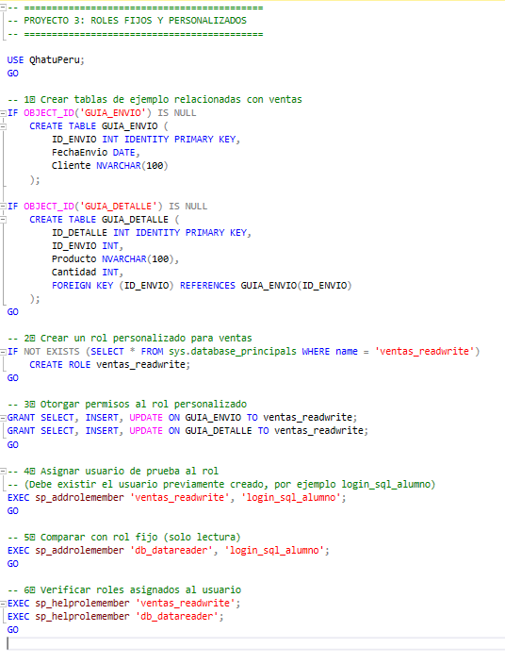
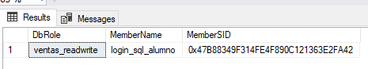

3. Justificación técnica de la solución aplicada
Este ejercicio muestra cómo los roles personalizados permiten otorgar permisos específicos según las necesidades del negocio.
Mientras que los roles fijos (db_datareader, db_datawriter, etc.) ofrecen permisos predefinidos, los roles personalizados permiten definir un control más granular sobre qué operaciones se pueden realizar en cada tabla.

En este caso:
- ventas_readwrite → solo tiene permisos de lectura, inserción y actualización sobre tablas de ventas.
- db_datareader → da permisos de lectura total sobre todas las tablas de la base de datos.

4. Explicación de las buenas prácticas utilizadas
- Principio de mínimo privilegio: los usuarios solo tienen acceso a las operaciones necesarias.
- Separación de funciones: los roles permiten agrupar permisos según tareas (ventas, auditoría, administración).
- Evitar asignar permisos directos a usuarios: en su lugar, se asignan a roles, lo que facilita la administración y auditoría.
- Verificación final: se usa sp_helprolemember para comprobar correctamente las asignaciones.

PROYECTO 4: Control de acceso con GRANT / DENY / REVOKE

1. Enunciado del ejercicio
Simular un caso donde un analista necesita ver el inventario, pero no debe acceder a los precios.
Se debe crear un usuario o rol con permisos restringidos mediante GRANT, DENY y REVOKE, aplicados sobre las columnas PrecioProveedor y PrecioVenta en la tabla Productos.

2. Script de la solución en T-SQL
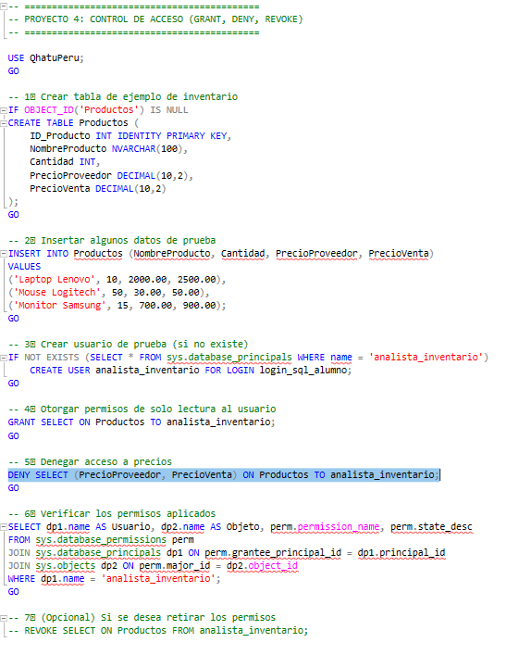

3. Justificación técnica de la solución aplicada
Este ejercicio demuestra cómo aplicar seguridad a nivel de columnas en SQL Server.
- GRANT otorga permisos específicos (en este caso, lectura general de la tabla).
- DENY bloquea acceso a columnas sensibles (PrecioProveedor, PrecioVenta) incluso si el usuario tiene permisos generales.
- REVOKE permite eliminar los permisos previamente otorgados o denegados.
De esta manera, el usuario puede consultar el inventario (nombres y cantidades), pero sin acceder a los precios confidenciales.

4. Explicación de las buenas prácticas utilizadas
- ✅ Principio de menor privilegio: se otorgan solo los permisos estrictamente necesarios.
- 🔐 Seguridad a nivel de columna: evita exposición innecesaria de información sensible.
- 📜 Registro y auditoría: siempre verificar permisos con consultas a sys.database_permissions.
- 🧩 Reversibilidad: los permisos pueden revocarse fácilmente con REVOKE.

PROYECTO 5 – COPIAS DE SEGURIDAD Y RESTAURACIÓN DE BASE DE DATOS

1. Enunciado del ejercicio
Implementar un sistema de copias de seguridad y restauración para la base de datos QhatuPeru.
Se deben crear respaldos completos y diferenciales, además de restaurar la base de datos en caso de pérdida o daño.
El proceso debe incluir buenas prácticas de seguridad y administración.

2. Script de la solución en T-SQL
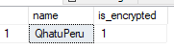
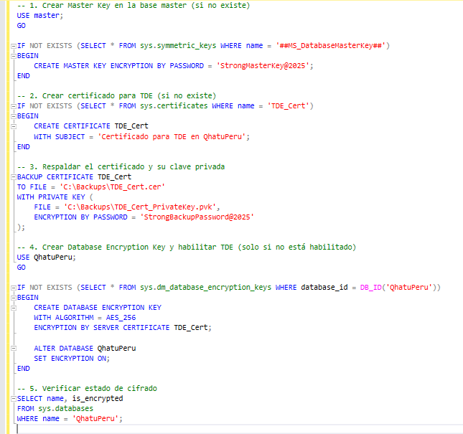

3. Justificación técnica de la solución
- La Master Key protege los certificados en la base master.
- El certificado se usa para cifrar la Database Encryption Key (DEK), que protege los archivos físicos (.mdf y .ldf) en reposo.
- El cifrado AES_256 garantiza seguridad de nivel industrial.
- La verificación final asegura que la base está cifrada y lista para proteger datos sensibles.
4. Buenas prácticas utilizadas
- Respaldo del certificado y clave privada:Evita pérdida de acceso a la base en caso de restauración en otro servidor.
- Contraseñas fuertes:Se usan contraseñas complejas para la Master Key y el backup del certificado.
- Verificación de cifrado:Confirmar is_encrypted = 1 para asegurar que TDE está activo.
- Condicionales en script:Evita errores si la Master Key, certificado o DEK ya existen.
- Uso de certificado en master:Facilita administración centralizada y evita problemas de permisos en bases de usuario.

Proyecto 6: Implementación de Always Encrypted (columna de datos sensibles)
1. Enunciado del ejercicio
Configurar Always Encrypted para proteger la columna PrecioProveedor (o crear PrecioProveedor_ENC) en la tabla de PROVEEDOR, usando:
- Column Master Key (CMK) almacenada en el almacén de certificados de Windows.
- Column Encryption Key (CEK) para cifrar la columna.
- Crear la columna cifrada y mostrar cómo los usuarios autorizados pueden acceder a los datos.

Proyecto 7: Auditoría de seguridad – SQL Server Audit
1. Enunciado del ejercicio
Configurar un Server Audit que registre:
- Intentos de login fallidos y exitosos.
- Cambios de esquema (CREATE, ALTER, DROP) y cambios de usuarios/roles en la base QhatuPeru.

2. Script de la solución en T-SQL
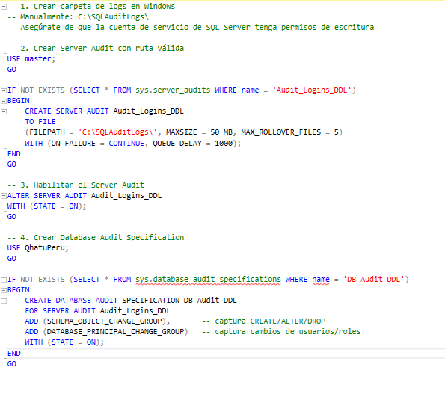
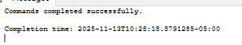

3. Justificación técnica de la solución
- Server Audit: Permite auditar eventos de seguridad a nivel de servidor, como logins exitosos y fallidos.
- Database Audit Specification: Audita eventos dentro de la base QhatuPeru específicos de cambios en objetos y usuarios.
- SCHEMA_OBJECT_CHANGE_GROUP: Captura operaciones CREATE, ALTER y DROP en objetos de la base.
- DATABASE_PRINCIPAL_CHANGE_GROUP: Captura cambios de usuarios y roles.
- Los archivos de auditoría generan un registro histórico seguro que se puede consultar o exportar.
4. Buenas prácticas utilizadas
- Ruta de auditoría segura:La carpeta C:\SQLAuditLogs\ debe existir y ser accesible para el servicio de SQL Server.
- Separación de Server Audit y Database Audit Specification:Permite auditar eventos a nivel servidor y a nivel base de datos de forma independiente y granular.
- Habilitación explícita:Se asegura que la auditoría esté activa (STATE = ON) para registrar todos los eventos.
- Manejo de fallos:ON_FAILURE = CONTINUE evita que la auditoría interrumpa la operación normal del servidor si ocurre un problema.
- Monitoreo regular:Consultar los logs periódicamente usando sys.fn_get_audit_file para detectar cambios críticos o accesos no autorizados.

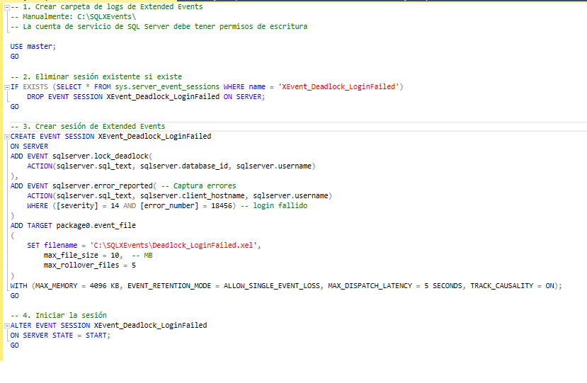

Consultar los eventos capturados
Una vez que la sesión está activa y se generan eventos, podemos leerlos directamente desde el archivo .xel usando T-SQL:

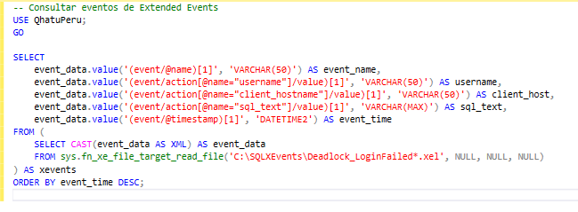
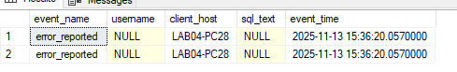

3.Justificación técnica
- Extended Events permite monitorear eventos críticos con muy bajo impacto en el rendimiento del servidor.
- Deadlocks: detectar bloqueos de recursos ayuda a mejorar la eficiencia de las transacciones y evitar problemas de concurrencia.
- Login fallidos: detectar intentos de acceso no autorizado ayuda a reforzar la seguridad del servidor.
- Archivo .xel: permite almacenamiento histórico seguro y análisis posterior sin afectar la operación normal del servidor.
- Vista en la base: centraliza la información y permite a usuarios autorizados consultar los eventos fácilmente.

4.Buenas prácticas utilizadas
- Ruta de archivo segura y permisos correctosLa carpeta donde se guardan los .xel debe existir y ser accesible por el servicio de SQL Server.
- Nombrado claro de sesión y archivosFacilita identificar qué eventos se están registrando y dónde se almacenan.
- Rollover y límite de tamaño de archivosEvita que los archivos crezcan indefinidamente y consuman espacio en disco.
- Vista para consulta centralizadaEvita acceso directo a los archivos y permite integrar con reportes o dashboards.
- Eliminación de sesiones previasIF EXISTS DROP EVENT SESSION asegura que el script se pueda ejecutar varias veces sin errores.
- Filtro de eventosSe captura solo lo relevante (error 18456 para login fallido), reduciendo el volumen de datos y mejorando el rendimiento.

Proyecto 9: Enmascaramiento dinámico y acceso controlado

1. Enunciado del ejercicio
- Aplicar Dynamic Data Masking (DDM) a columnas sensibles, por ejemplo la columna Telefono en la tabla PROVEEDOR.
- Crear una vista segura que permita a usuarios autorizados ver los datos completos mediante validación de rol.
2. Script de la solución en T-SQL
Verificar qué usuario ya está asociado al login:
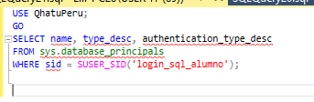
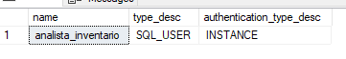
Esto te mostrará el usuario actual que corresponde a login_sql_alumno.
Supongamos que se llama usuario_existente

